实验5-1 两级阻容耦合负反馈放大器实验
刘哲旭 通信2班 202400120045

一、连接电路
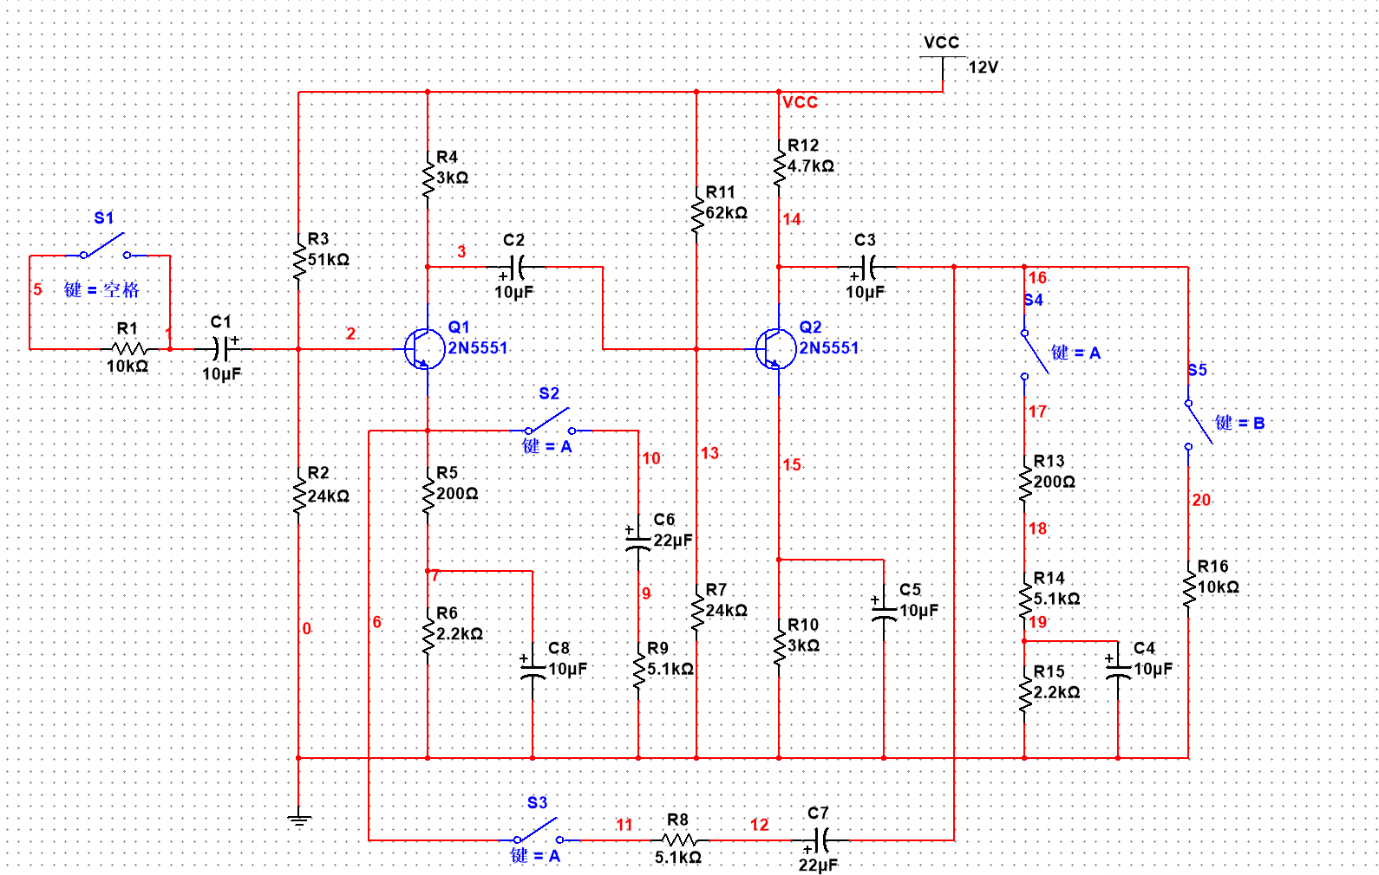
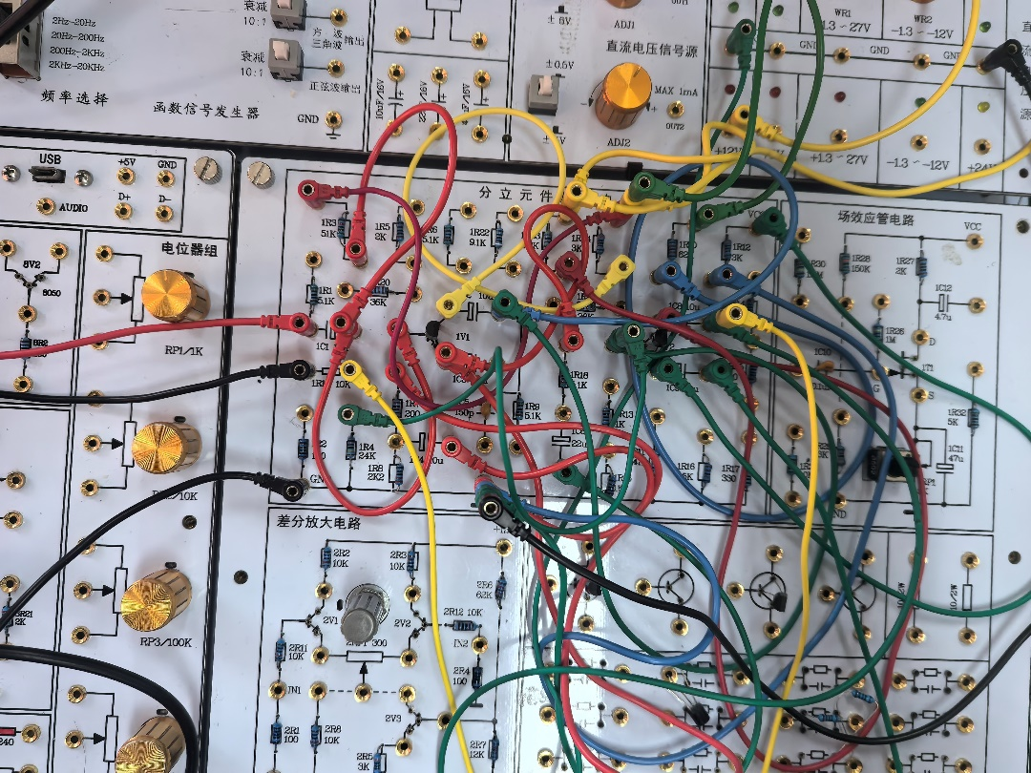

二、实验步骤及数据分析
连接电路，在放大器输入端加入Uim=10mV,f=1kHz的正弦信号,并确认电路连接无误。
1.测量静态工作点
令ui=0,接通电源,根据表4.5.1中的参数对电路直流工作点进行测量,将结果记入表中,并与仿真结果进行比较。
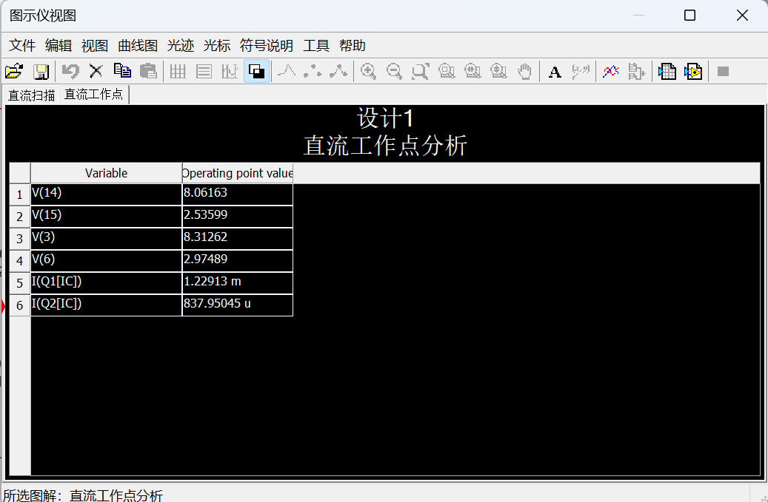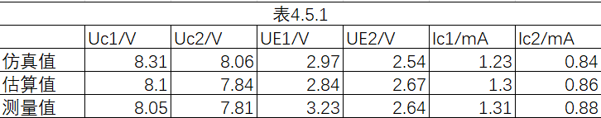
表4.5.1 静态工作点实验数据
2. 空载放大性能的分析
断开负载电阻RL，分析电路在空载情况下的放大倍数。接入Ui并接通电源。
（1）反馈放大电路的分析
用示波器或毫伏表测量Ui、U’o1、U’of,分析反馈放大电路的电压放大倍数A’uf,将结果记入表4.5.2中。
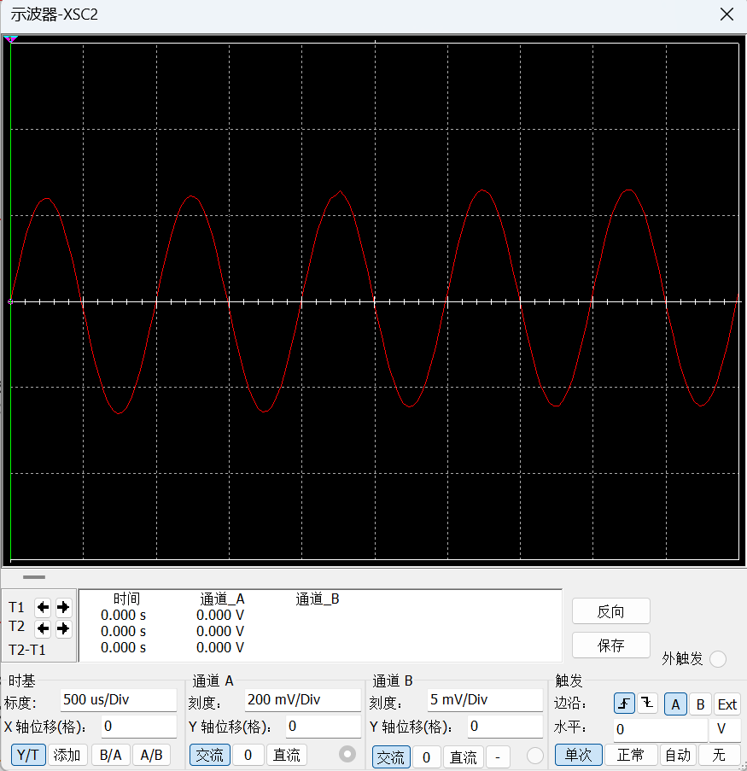
反馈放大电路用示波器测u’of（空载）
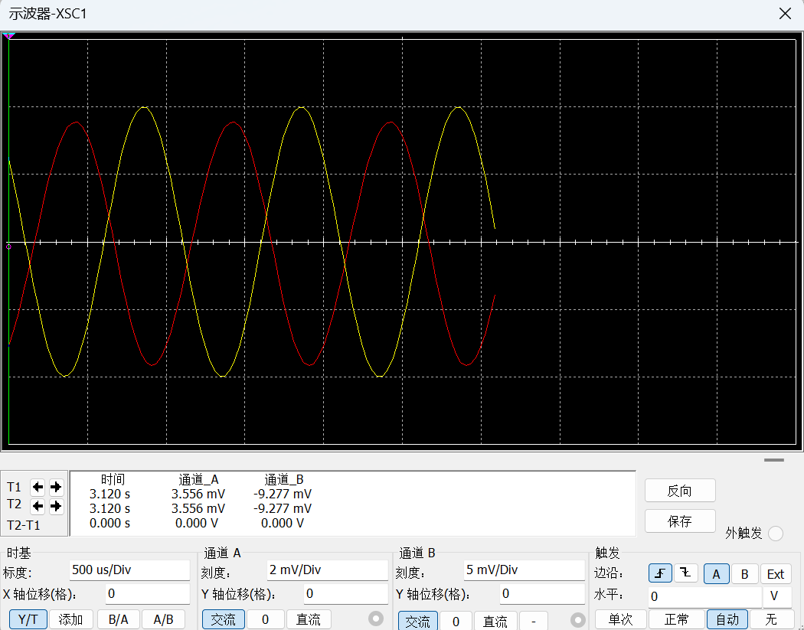
反馈放大电路用示波器测ui和u’o1（空载）

（2）基本放大电路的分析
关闭电源,参照图4.5.1(b)连接电路,检查无误后接通电源,保持Ui为步骤(1)中的值,用示波器或毫伏表测量Ui、U’o1、U’o，将结果记入表4.5.2中,并分析基本放大电路的电压放大倍数A’u。
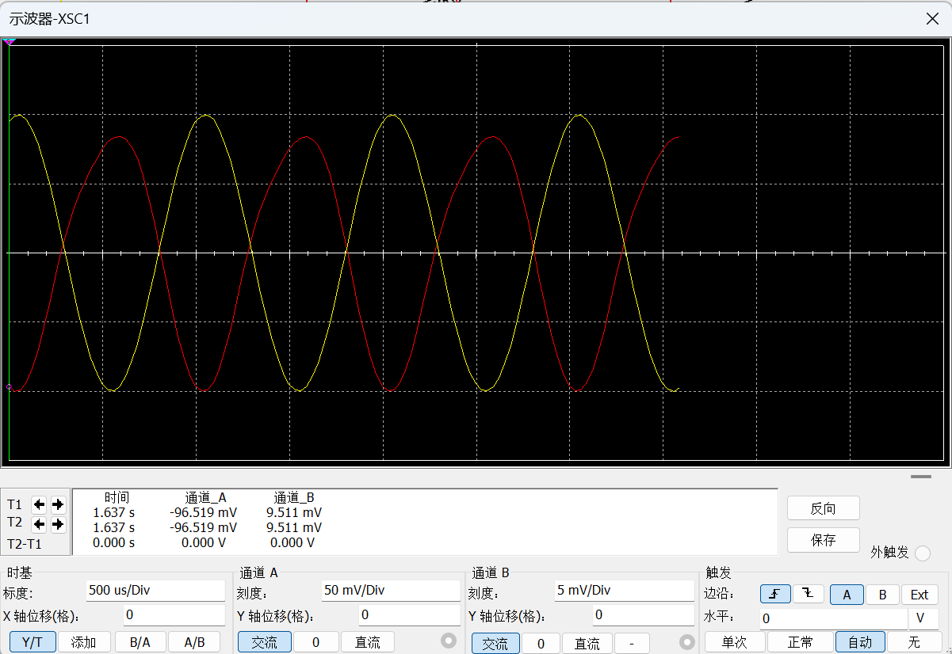
基本放大电路用示波器测ui和u’o1（空载）
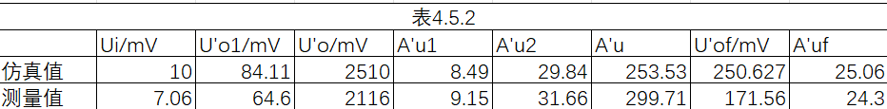
表4.5.2 空载情况下放大电路反馈前后的放大倍数

（3）反馈深度的测量与计算
根据电路图4.5.1估算反馈系数,再根据表4.5.3中的测量参数式(4.5.7)计算电路的反馈系数和反馈深度,将结果记入表4.5.3中。
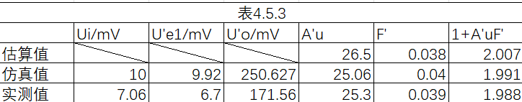
表4.5.3 反馈系数与反馈深度

3. 有载放大性能的分析
接上负载电阻R1,分析电路在有载情况下的放大倍数。分析内容及方法步骤参照2。将结果记入表4.5.4中。
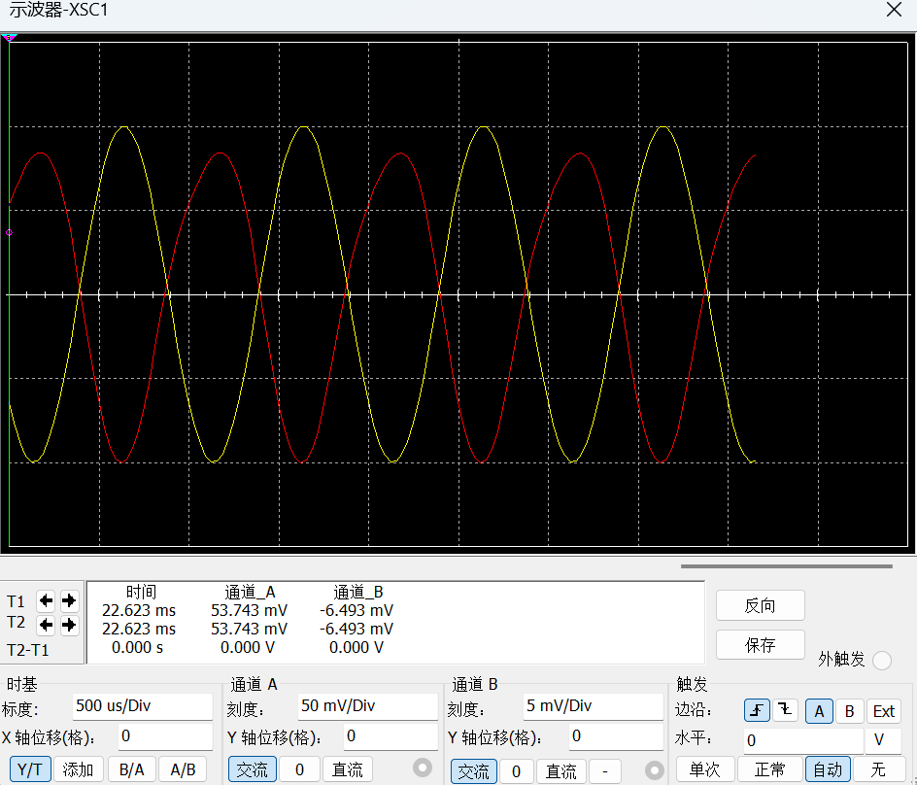
基本放大电路用示波器测ui和uo1（有载）
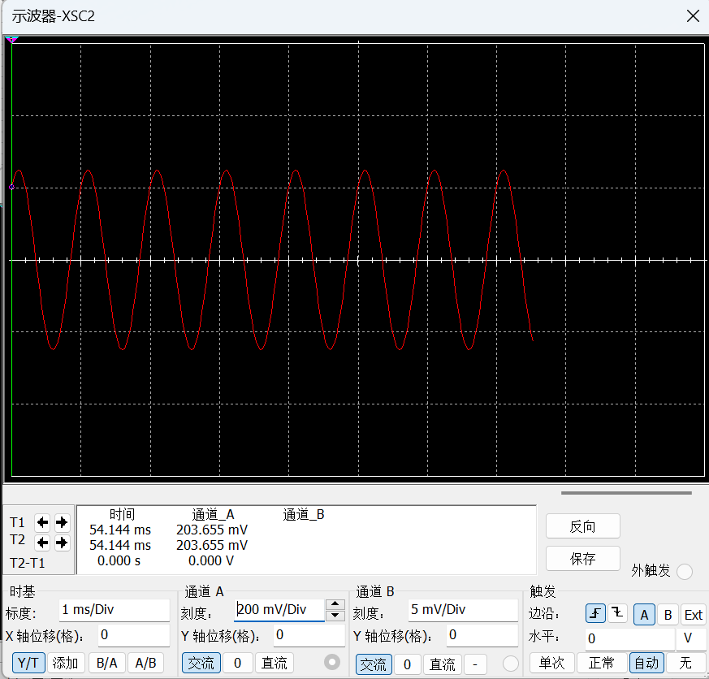
反馈放大电路用示波器测uof（有载）

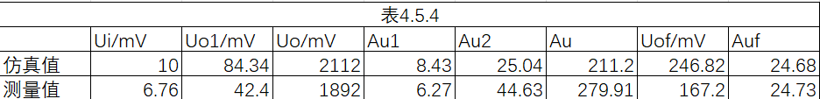
表4.5.4 有载情况下放大电路反馈前后的放大倍数
4. 放大电路输出电阻的分析
根据2和3中的结果,参照表4.5.2和表4.5.4,分析并计算基本放大电路和负反馈放大电路的输出电阻,将结果记入表4.5.5中。计算输出电阻。
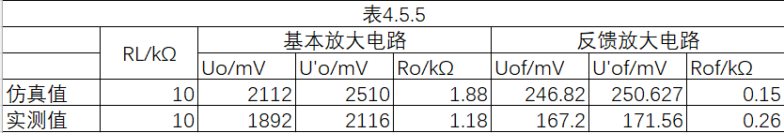
表4.5.5 放大电路的输出电阻
5. 放大电路输入电阻的分析
关闭直流电源和信号源,在信号源与电路之间接入阻值为10kΩ的电阻R,接通直流电源和信号源,参照表4.5.6中的参数进行测量,将结果记入表中,并与仿真结果进行比较。计算输入电阻。
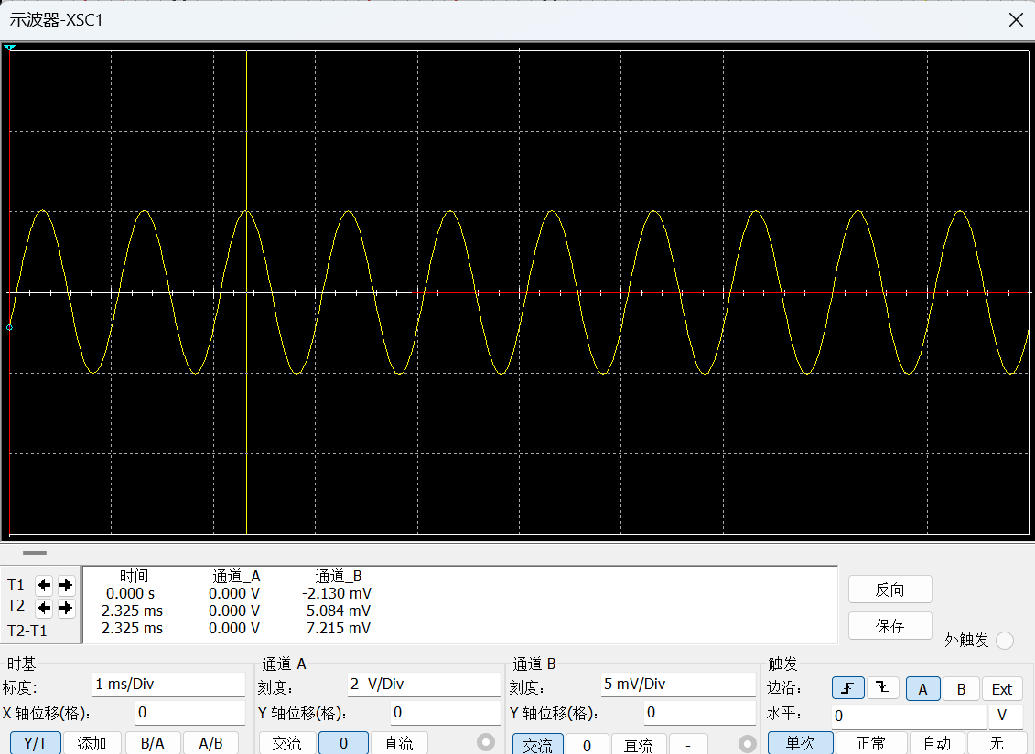
示波器测量基本放大电路Uim

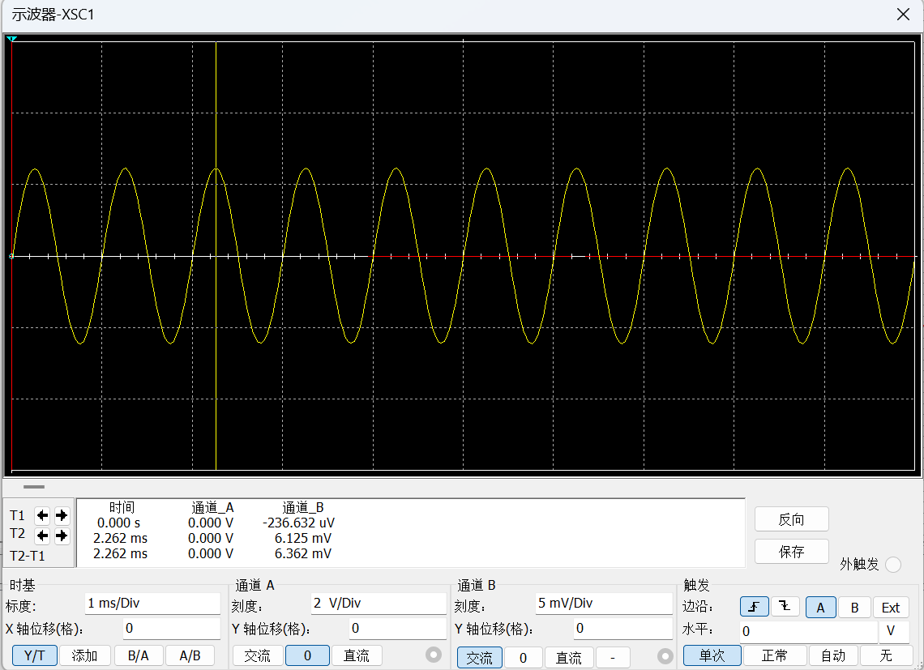
示波器测量反馈放大电路Uim
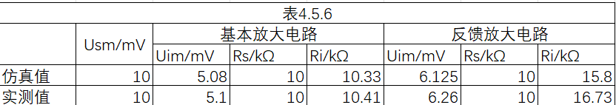
表4.5.6 放大电路的输入电阻
6. 放大电路频率特性的分析
关闭直流电源和信号源,将电路恢复为图4.5.1(a)的形式(拆掉Rs),按照表4.5.7中的参数进行测量,将测量结果记入表中。从表中找到使电压放大倍数降为中频段时的0.707倍时的上限频率和下限频率,记入表4.5.8中,并计算放大电路反馈前后的通频带宽度。
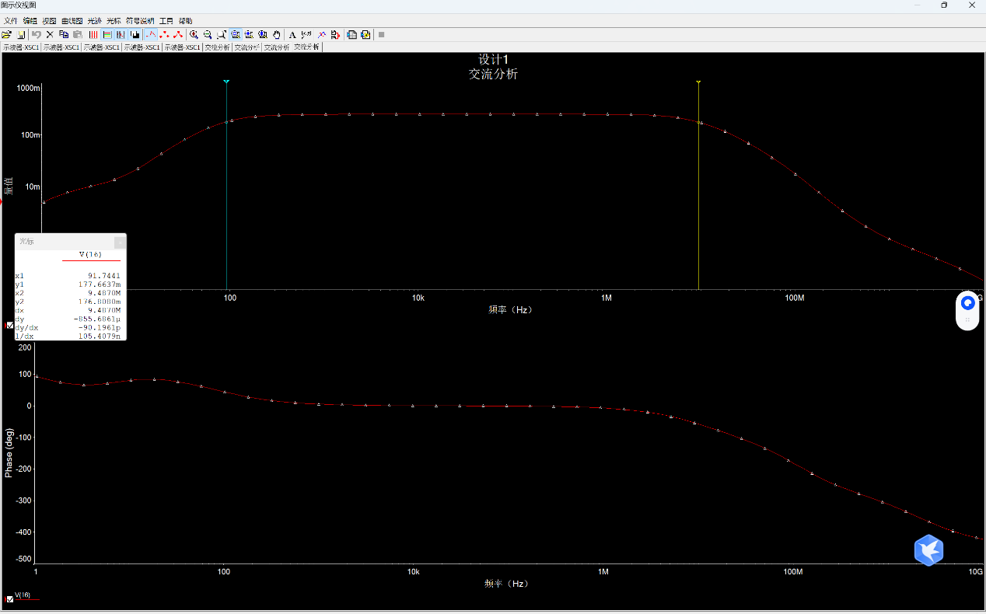
反馈前

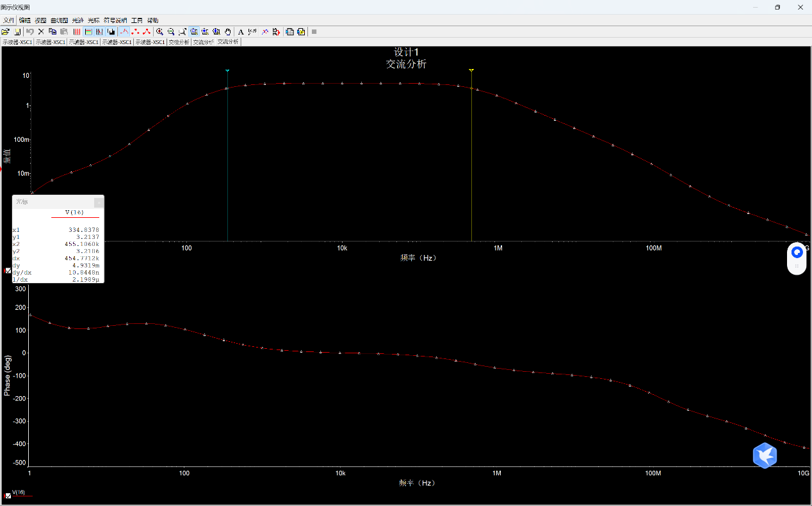
反馈后
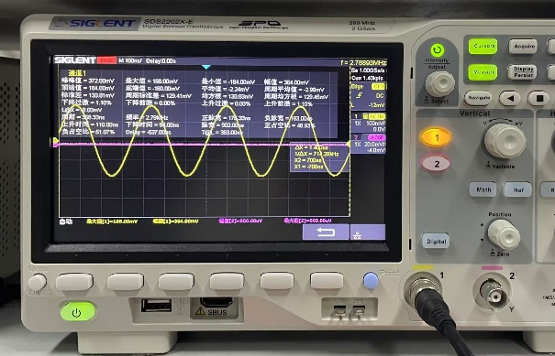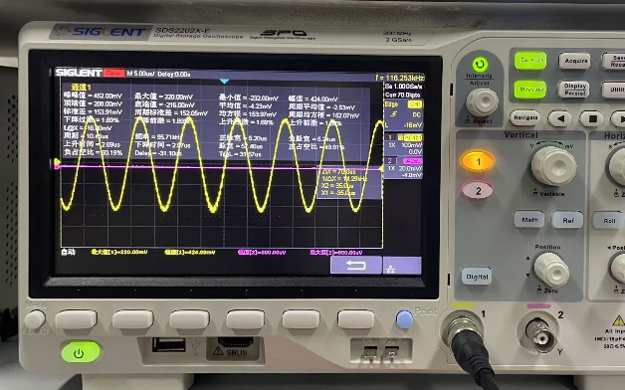

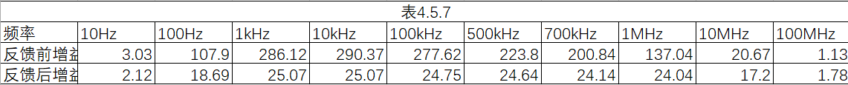
表4.5.7 反馈接入前后的放大器通频带测量方案

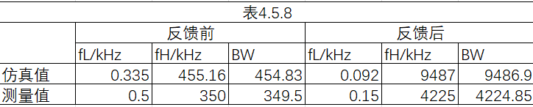
表4.5.8 放大电路的通频带

三、思考题与总结
1、负反馈放大电路的反馈深度1+AF决定了电路性能的改善程度,那么是不是1+AF越大越好?为什么?
答：在适宜区间内，1+AF 的取值越大越具好。此时闭环放大倍数 Af 可近似等效为1/F，使得放大倍数仅由反馈网络的特性决定，有效规避了放大电路内部参数漂移对放大倍数的干扰。然而，当满足相位条件φA+φF=180°且幅值条件|AF|>1时，电路将诱发自激振荡，反馈类型转为正反馈。此外，若1+AF持续增大，过强的负反馈会导致放大器的放大能力完全丧失
2、试解析为什么负反馈能够改善放大电路的波形失真。
答：假设由于晶体管输入特性的非线性，ib将要失真，其正半周幅值大，负半周幅值小，电路引入负反馈，将使净输入量正半轴幅值小些，负半轴幅值大些，因此减小非线性失真。X’i=Xi-Xf，设开环Xo=AX’+Xo’，AX’为基波部分，Xo’为由半导体器件非线性所产生的谐波部分，闭环Xo’’=Xo’-AFXo’’，引入负反馈后，输出的谐波部分被减小到基本放大电路的1/（1+AF）。应该注意的是，非线性失真产生于电路内部，引入负反馈后才能被抑制，若当非线性信号混入输入量或干扰来源于外界时，引入负反馈没有用。
3、在图4.5.1(a)中,有没有直流反馈?如果有,它的作用是什么?
答：三极管发射极的Re上存在直流负反馈，稳定静态工作点,可抑制零点漂移。
4、若将图4.5.1(a)中的反馈电阻的左端改接在T1管的基极,会发生什么现象?
答：电路最开始是电压串联负反馈，将反馈电阻的左端接到基极变成电压并联正反馈，输入电阻将变为基本放大电路输入电阻的（1+AF）倍，输出电阻不变，输出电压和反馈电压增大。
5、整理实验数据,将实验过程中的所有实验数据与理论计算数据进行比较,分析产生误差的原因。
答：一.β值不同，且三极管在放大区的放大倍数受静态工作点的影响，环境温度也会对静态工作点产生影响；二.实验室器件阻值不准，导线损坏接触不良等原因；三.测量读数和计算时产生的误差。
6、总结反馈深度1+AF的大小对放大倍数、输入电阻、输出电阻、通频带的影响。
答：反馈深度越大，放大倍数越小；对串联负反馈电路，$Rif=（1+AuFu）Ri$，输入电阻增大；对并联负反馈电路，$R_{if}=R_{i}/1+AF$，输入电阻减小；对电压负反馈电路，$Rof=\frac{Ro}{1+A^{'}uFu}$，输出电阻减小；对电流负反馈电路，$R_{of}=(1+AF)R_{o}$，输出电阻增大；反馈可以拓宽通频带，但是不会改变频带展宽的趋势。

四、实验心得
1.实验中需用示波器测定两路输出电压，若再用其额外测量输入电压会格外繁琐。因此我直接采用信号发生器面板显示的电压值作为输入电压参考值，不过这种方式不可避免会造成少许测量误差。

2.仿真场景里，借助开关就能轻松切换基本放大电路与反馈电路，操作十分便捷。但实际实验中，我调整了测量顺序，先完整测完基本放大电路的各项数据，再完成反馈电路的搭接并测量剩余数据。这种做法不仅提升了实验效率，还减少了因电路切换过程中可能出现的不稳定问题所引发的误差。

3.实验初期测量静态工作点时，仪器始终无读数。经排查发现，问题出在直流电源未按规范接入电路，重新正确连接电源后，便顺利读取到了准确数据。考虑到实验室的实验电路板空间有限，上面的导线不仅偏长，还排布得杂乱密集。建议连接电路时，用不同颜色的线材区分不同器件和电路模块，这样既能降低更换电路时的接线失误率，后续排查电路故障也会更便捷。

4.实验过程中，当输入电压峰值设定为10mV时，示波器观测到的输出波形出现了失真现象。为保证实验数据的有效性，我将输入电压峰值调整为5mV后继续开展实验。

5.若输入电压的幅值过小，示波器呈现的波形会模糊不清，难以据此读取精准数据。针对这一问题，我在电路输入端采用电阻串联分压的方式进行改进，经这样处理后，输入信号变得更加稳定，示波器也能显示出清晰且可供精准读数的波形。

6.实验中类似话筒发出啸叫的现象，本质上就是之前思考题中探讨的自激振荡。这种现象的产生源于电路中形成了正反馈。而减小话筒音量的操作，实则是通过调节电路的放大倍数，从而达到消除自激振荡的效果。

7.结合仿真实验与实验室实操的结果，我成功验证了闭环放大倍数公式Af=1/（1+AF），同时也验证了反馈作用下输入电阻、输出电阻的相关变化公式，以及通频带展宽的对应公式。此外，实验还证实了电压串联负反馈对放大电路的多方面影响：它虽会使电压放大倍数有所下降，但能显著增强放大倍数的稳定性，还能减轻电路的非线性失真，并拓宽通频带。同时，我也切实体会到，在深度负反馈的条件下，对放大电路相关参数进行计算会简便很多。

